Một số Extension trên Visual Studio Code hỗ trợ lập trình HTML/CSS

1. Prettier – Code formatter

* Công dụng : Dùng để format code HTML/CSS/JavaShitp
* Hướng dẫn cài đặt :
* Chọn mục Extension -> gõ Prettier – Code formatter -> Install

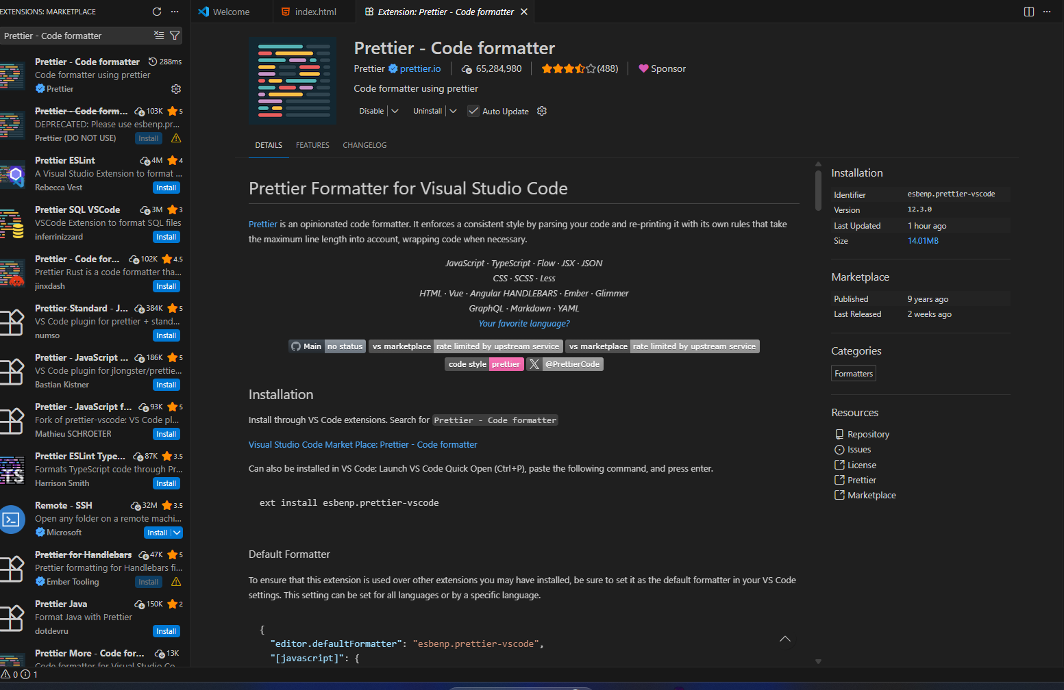

* Chọn mục Settings ở icon bánh răng bên dưới trái -> Tìm kiếm cụm từ “Default Format”
* Ở mục Editor : Default Formatter -> chọn mục “Prettier – Code formatter “

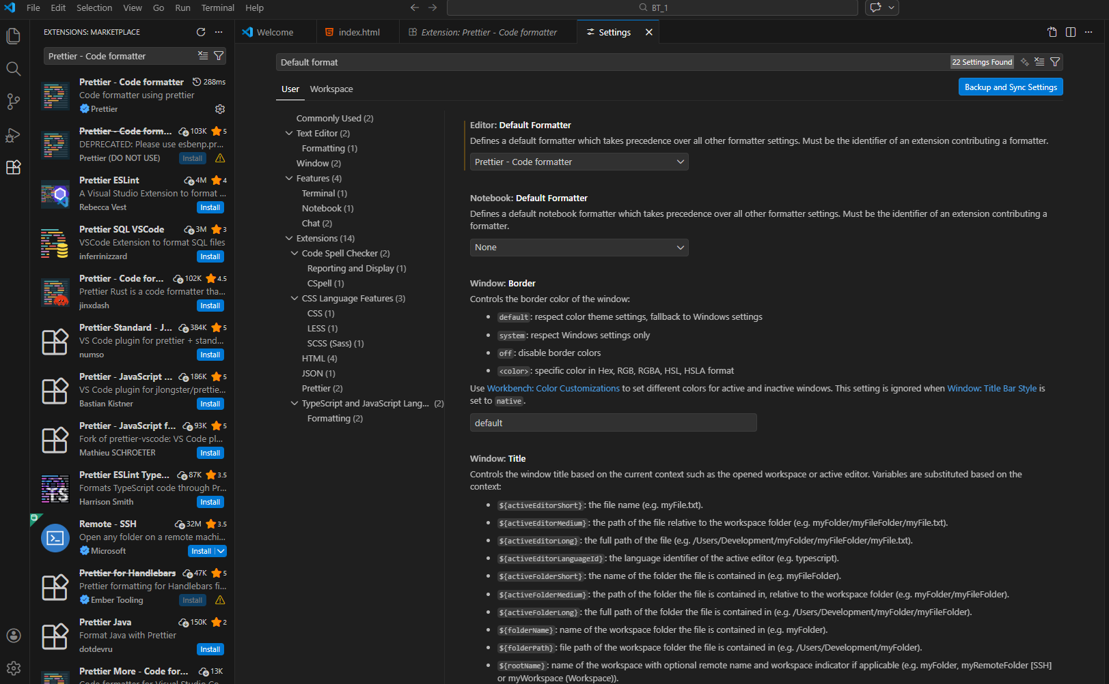

* Sau đó tìm kiếm cụm từ “format on save”
* Ở mục Editor : Format on Save -> Tích chọn Format a file on save.

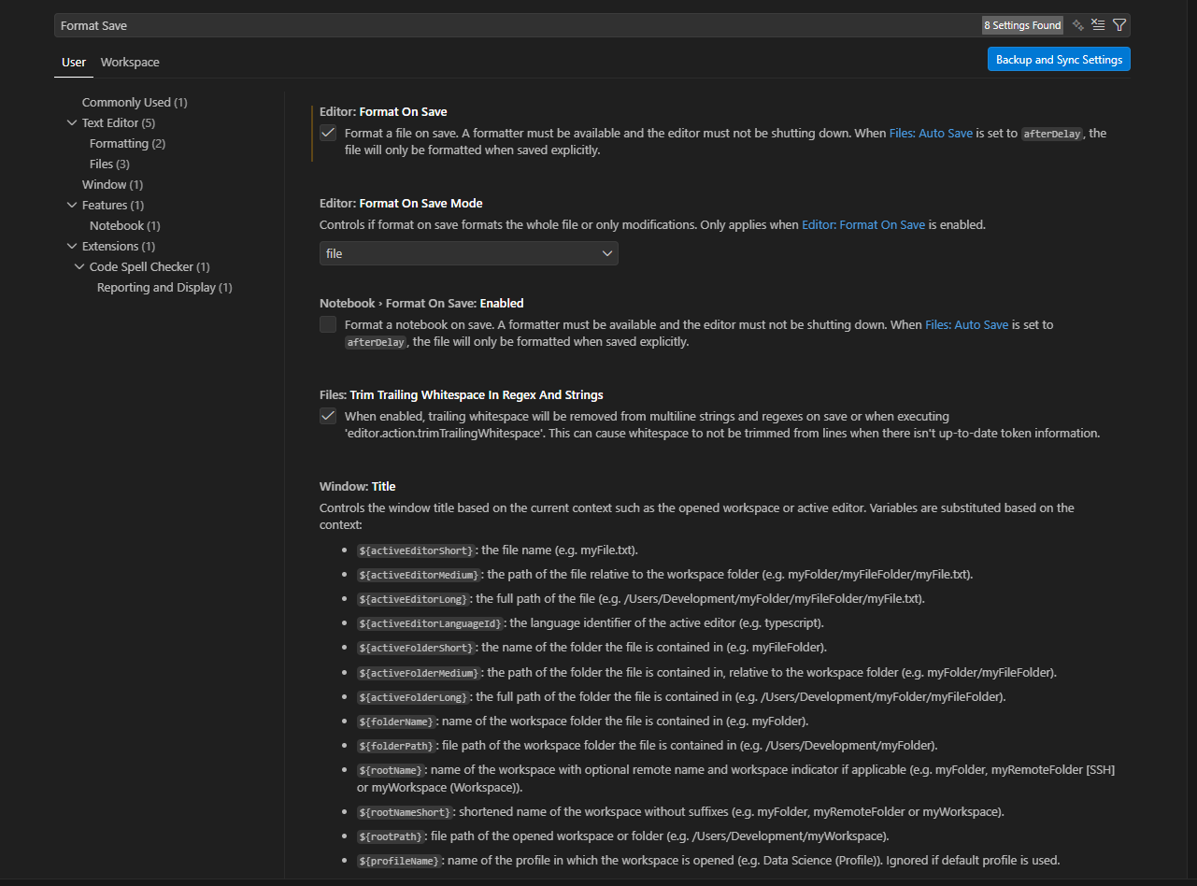

1. Cài đặt auto save để tự động lưu tệp tin khi chuyển tab:

* Chọn mục Settings ở icon bánh răng bên dưới trái -> Tìm kiếm cụm từ “auto save”
* ở phần File : Auto Save -> Chọn onFocusChange

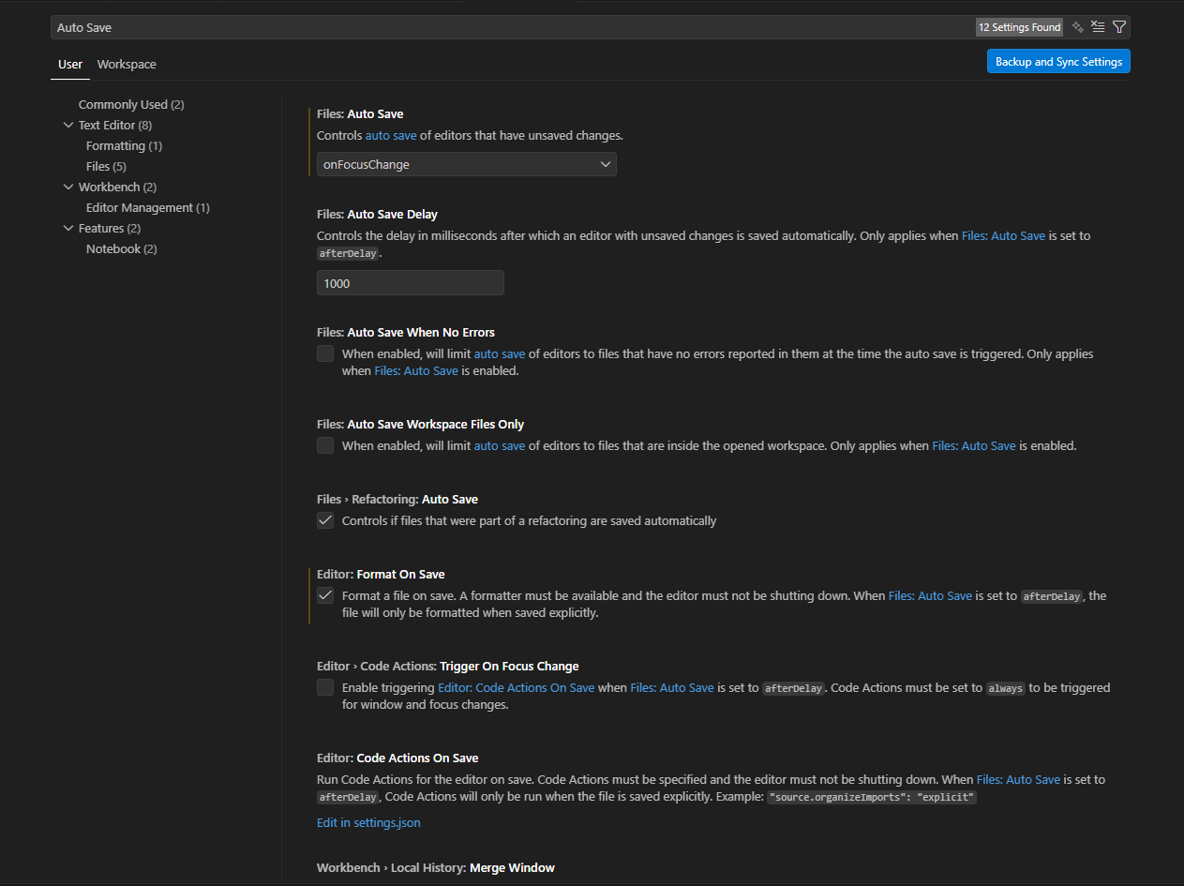

1. Material Icon Theme

* Công dụng : Để tạo biểu tượng thư mục vs code nhìn trực quan hơn khi tượng tác thư mục .
* Hướng dẫn cài đặt :
* Chọn mục Extension -> gõ Material ICon Theme -> Install

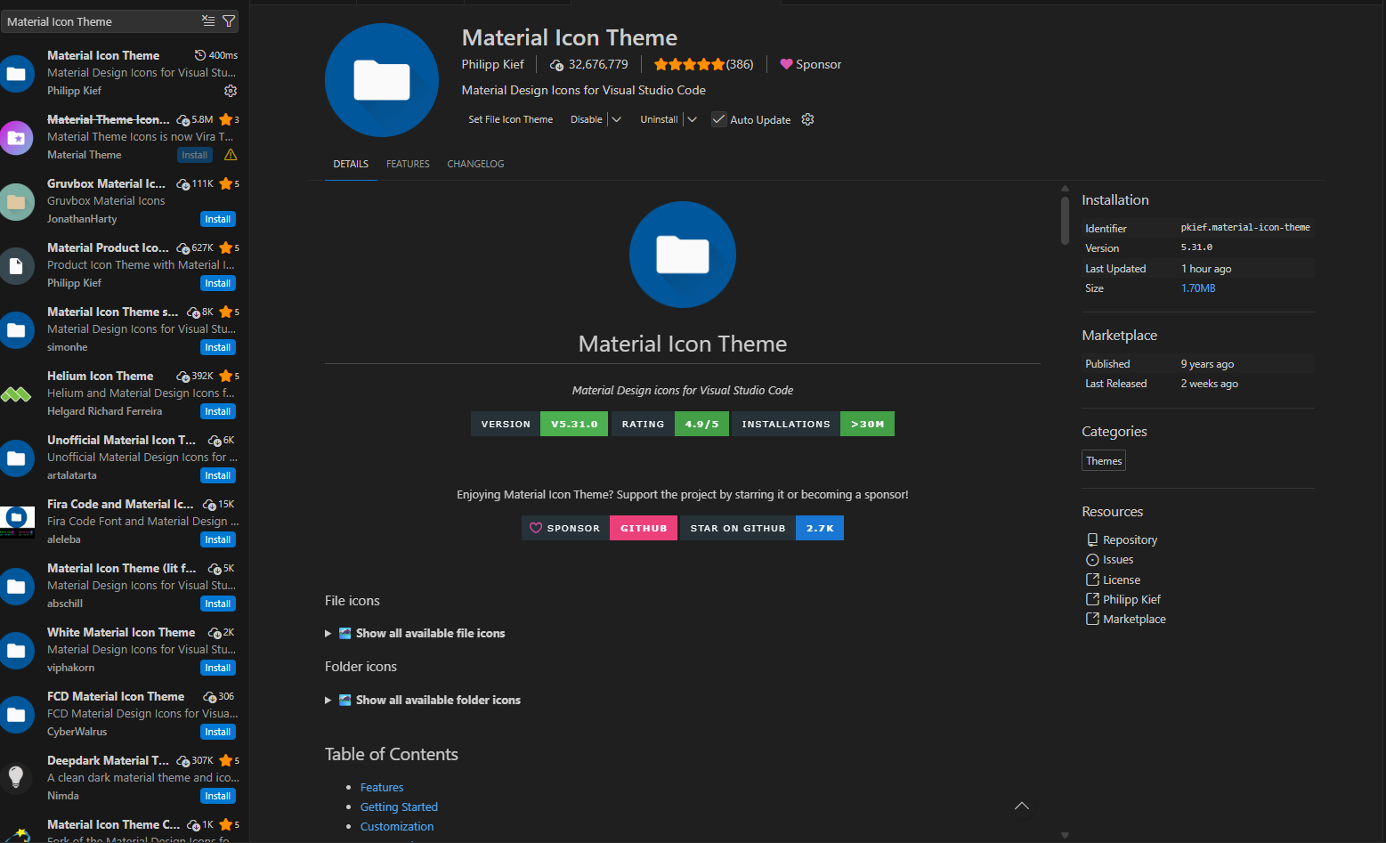

* Kết quả :

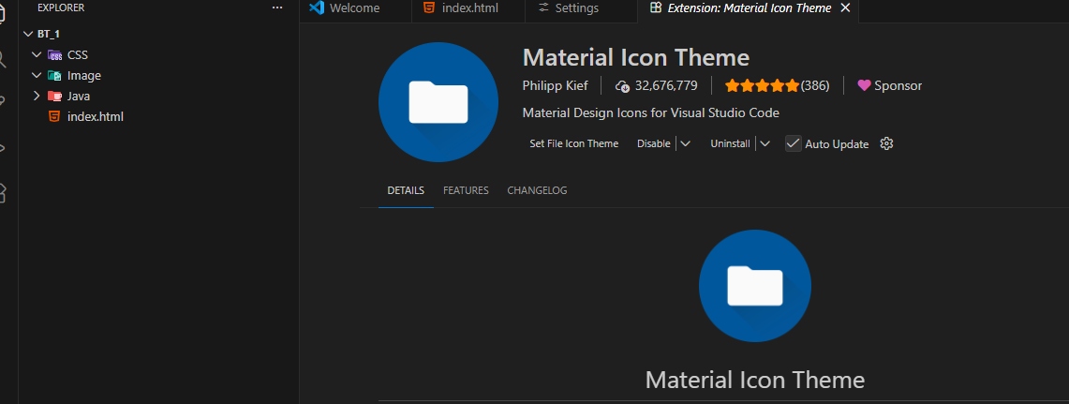

1. Image preview

* Tác dụng : Khi sử dụng hình ảnh trong code sẽ xuất hiện hình ảnh phía bên trái đoạn code .
* Hướng dẫn cài đặt :
* Chọn mục Extension -> gõ “Image Preview” -> Install

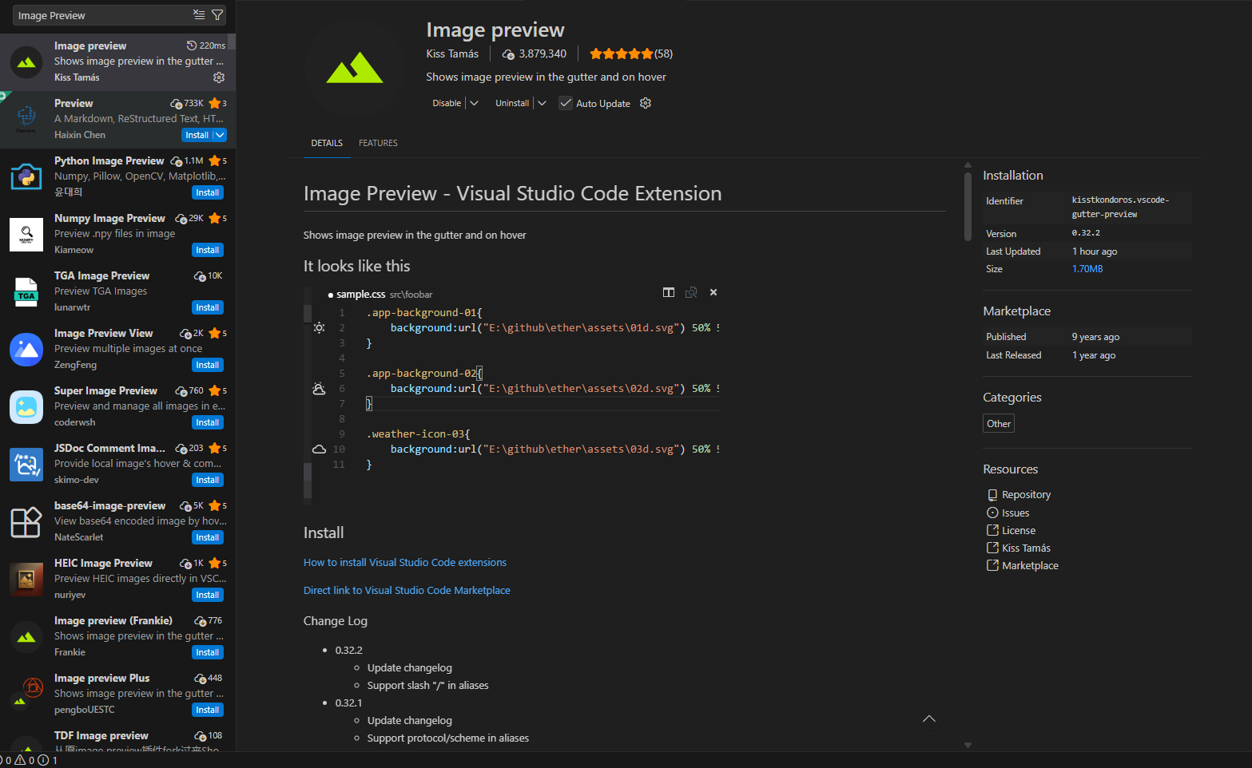

1. Color Highlight

* Tác dụng : Sẽ hiển thị màu sắc khi làm việt mới màu sắc
* Hướng dẫn cài đặt :
* Chọn mục Extension -> gõ “Color Highlight” -> Install

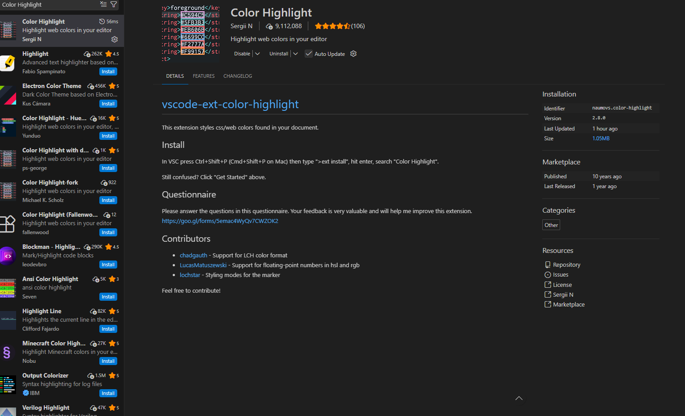

1. Auto rename tag

* Tác dụng : Khi thay đổi thể mở đầu sẽ tự động thay đổi code thẻ cuối !
* Hướng dẫn cài đặt :
* Chọn mục Extension -> gõ “Auto rename tag” -> Install

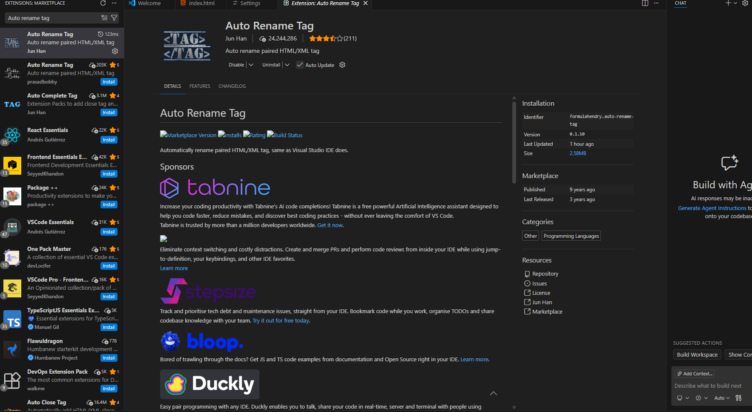

1. Live server

* Tác dụng : Sẽ hiển thị màu sắc khi làm việt mới màu sắc
* Hướng dẫn cài đặt :
* Chọn mục Extension -> gõ “Live server” -> Install

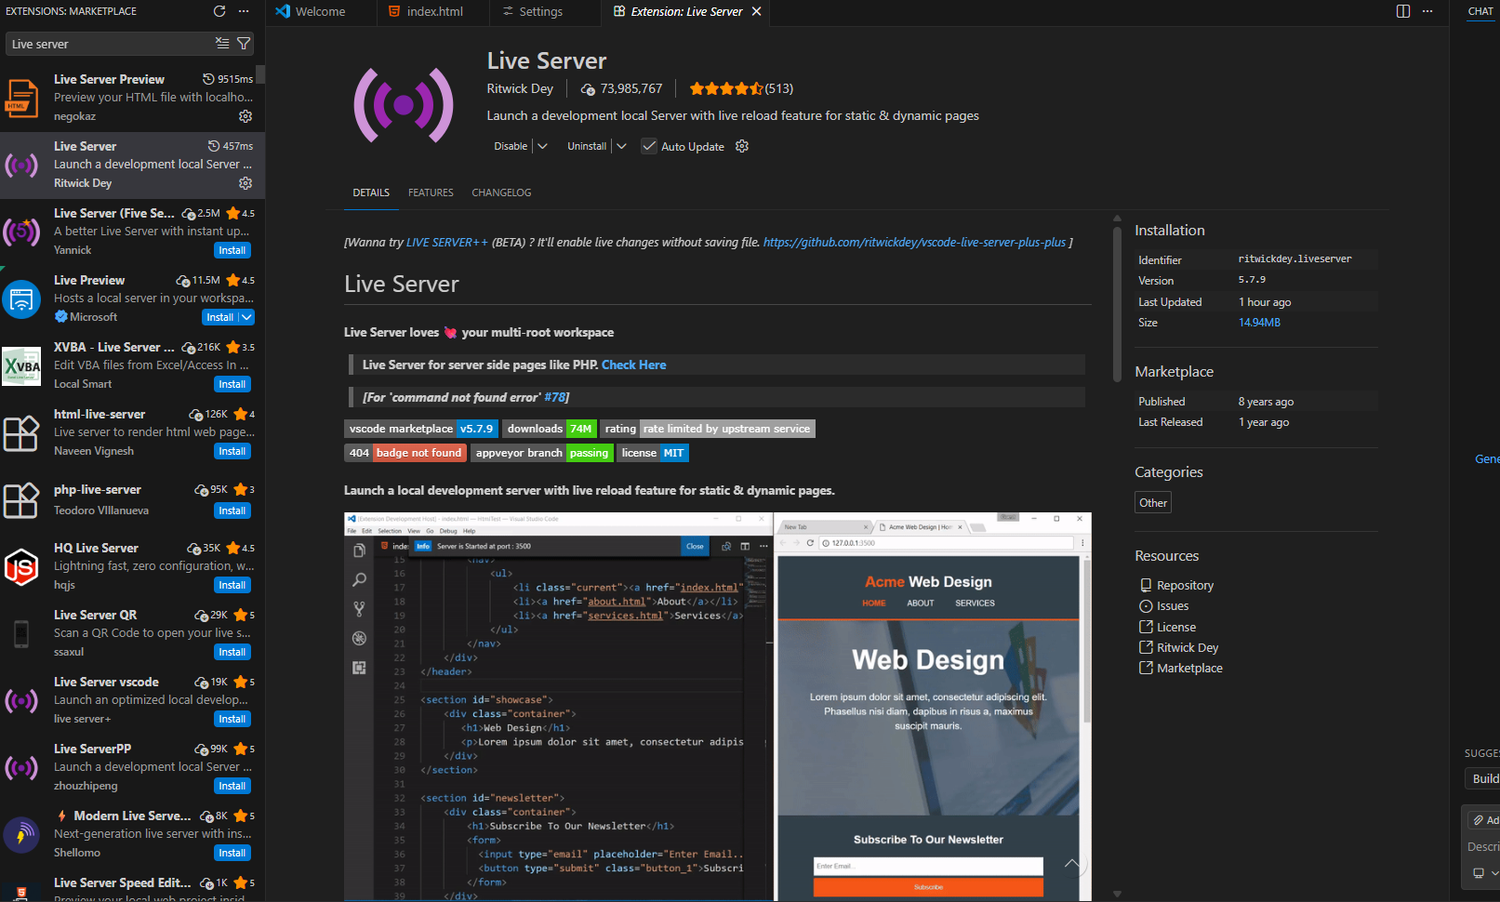

* Cách dùng :

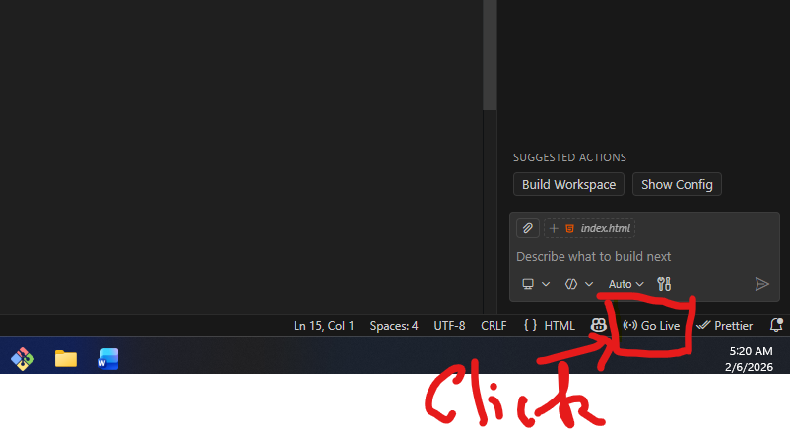

1. Live server preview

* Tác dụng : Hiển thị page ngay trong trình vscode để tiện quan sát .
* Hướng dẫn cài đặt : Chọn mục Extension -> gõ “Live server preview ” -> Install

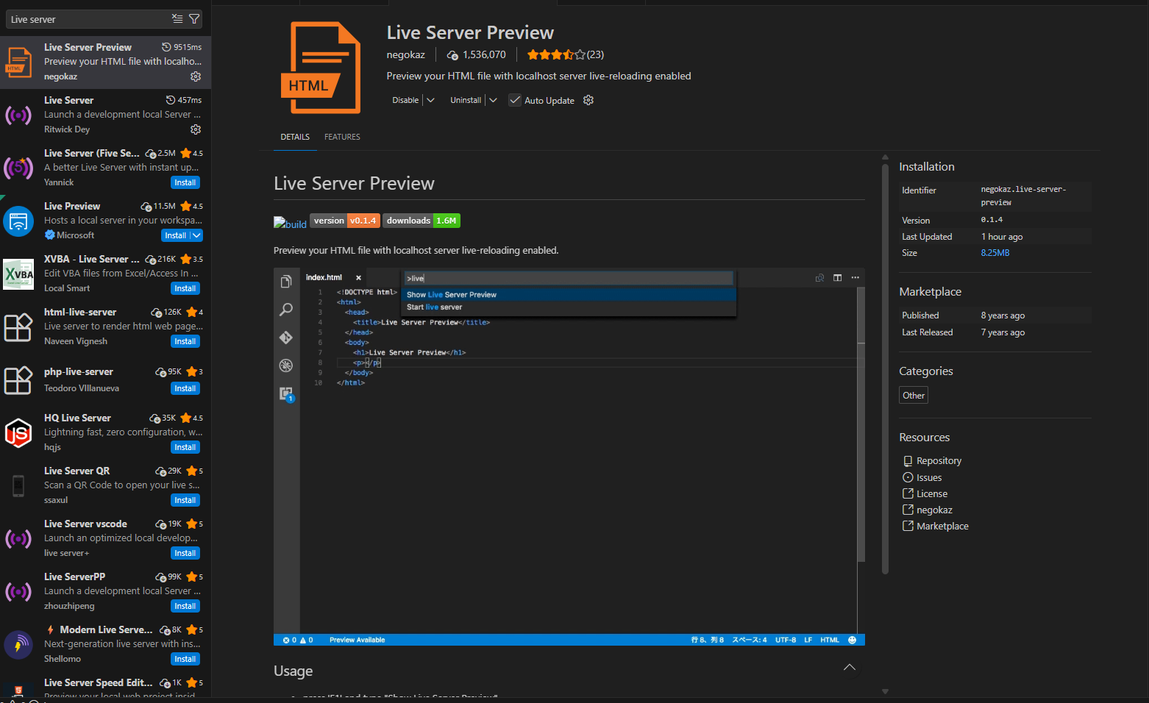

* Cách dùng :
* Vào file html thực thi -> nhấn F1 -> gõ chọn “Show live verver preview ”

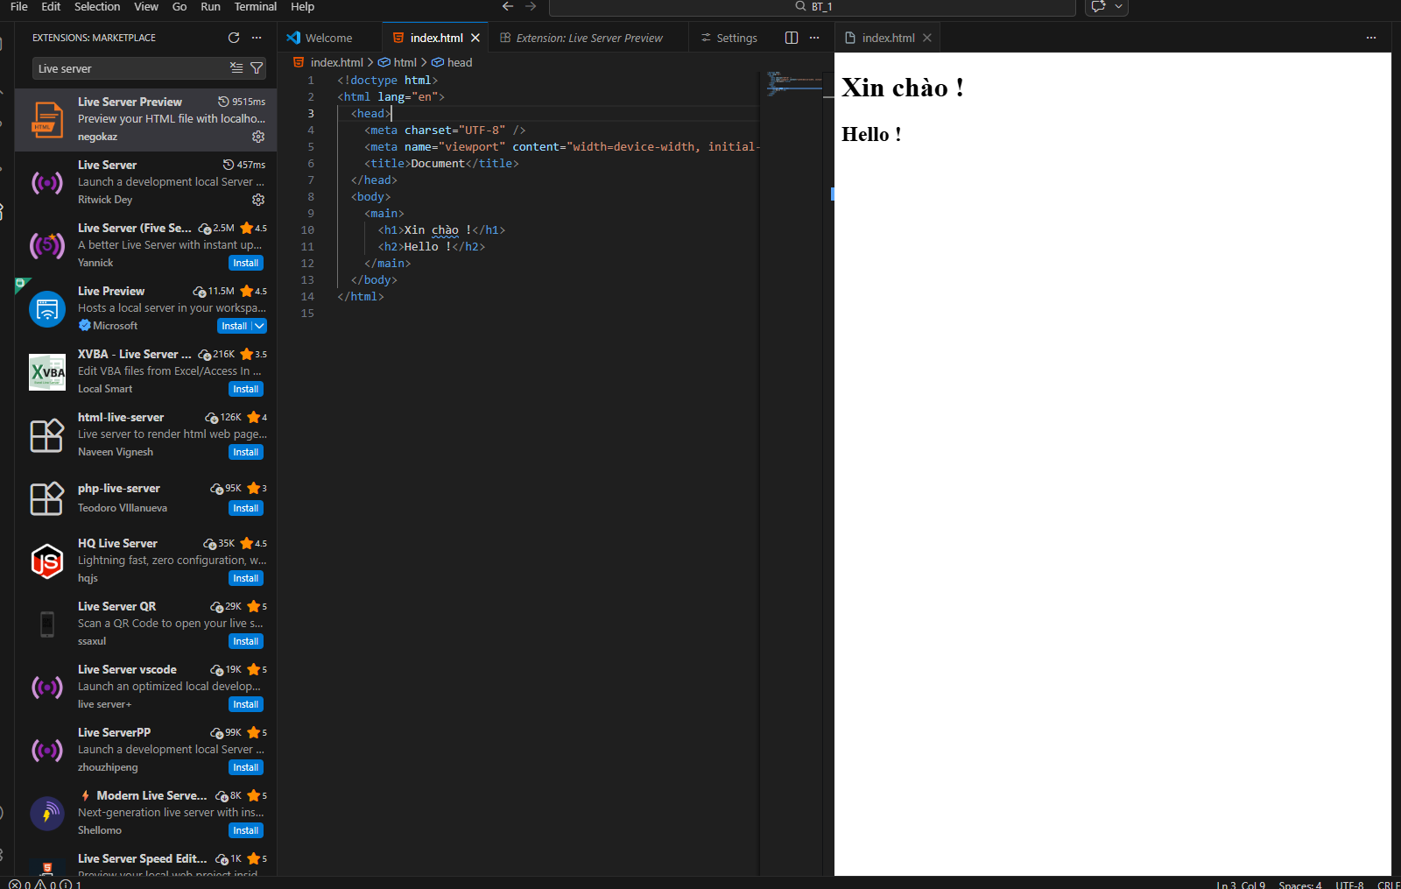

1. Code Spell Checker

* Tác dụng : tự động check chính tả.

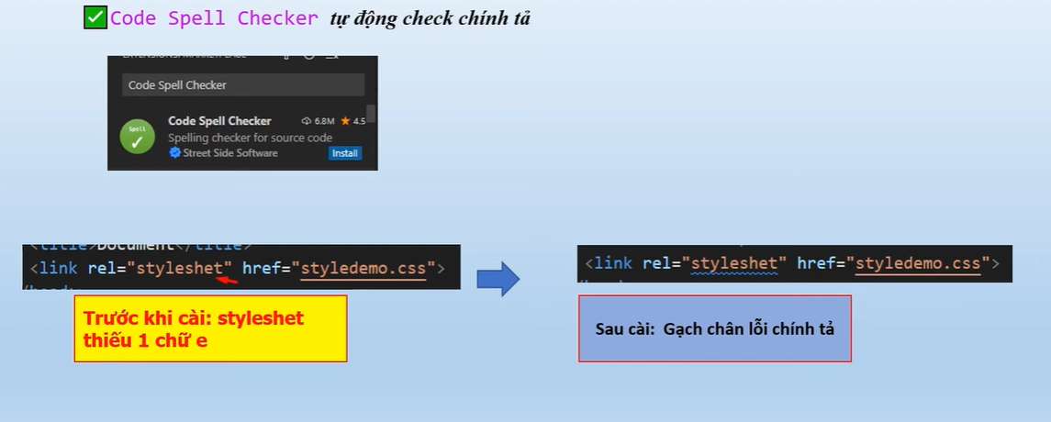

* Hướng dẫn cài đặt : Chọn mục Extension -> gõ “Vietnamese – Code Spell Checker” -> Install

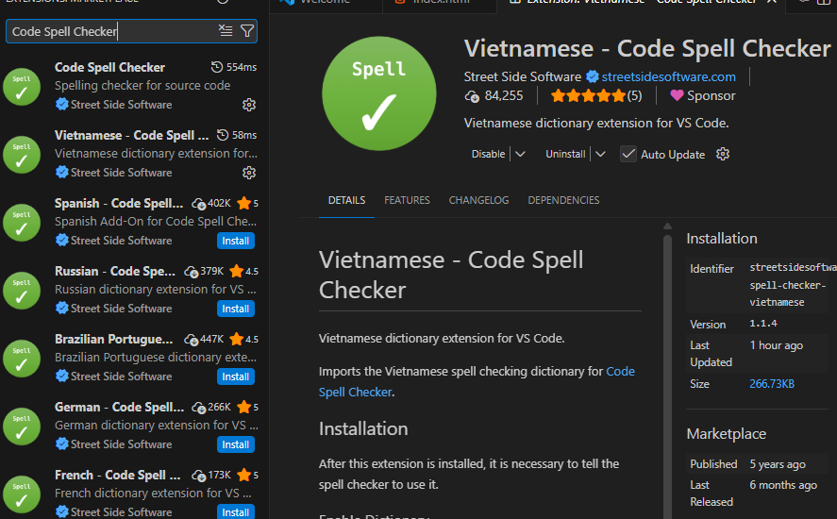

1. Html tag wrap

* Tác dụng : Chèn thêm thẻ vào 1 khối có sẵn

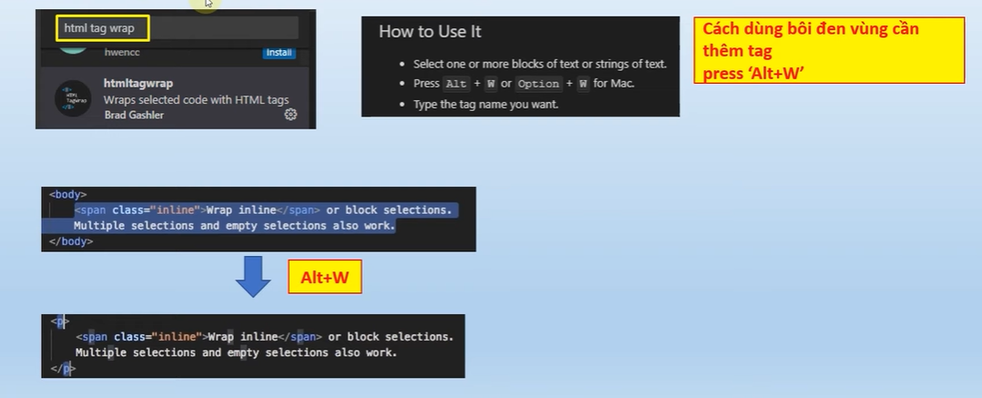

* Hướng dẫn cài đặt : Chọn mục Extension -> gõ “Html tag wrap” -> Install

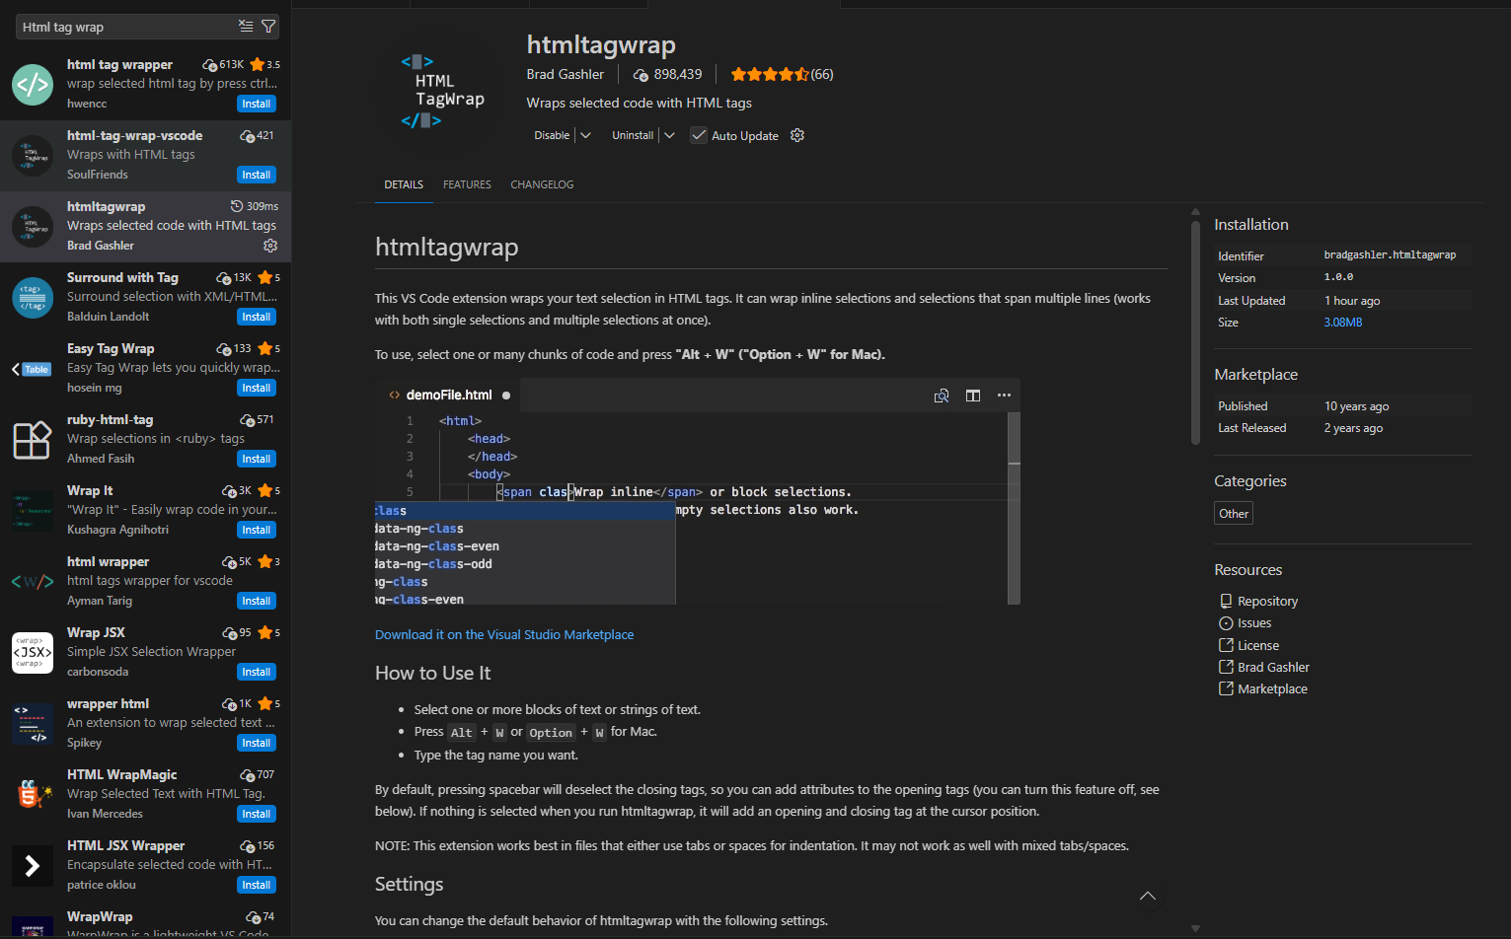

1. HTML to CSS autocompletion

* Tác dụng : tự động gợi ý tên class , id trong CSS

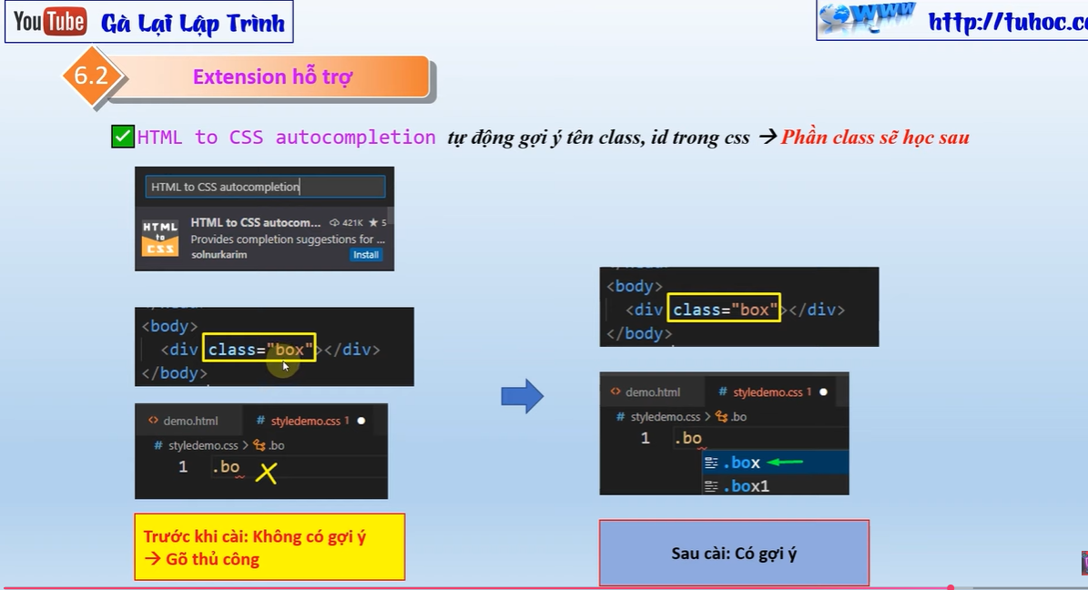

* Hướng dẫn cài đặt : Chọn mục Extension -> gõ “HTML to CSS autocompletion” -> Install

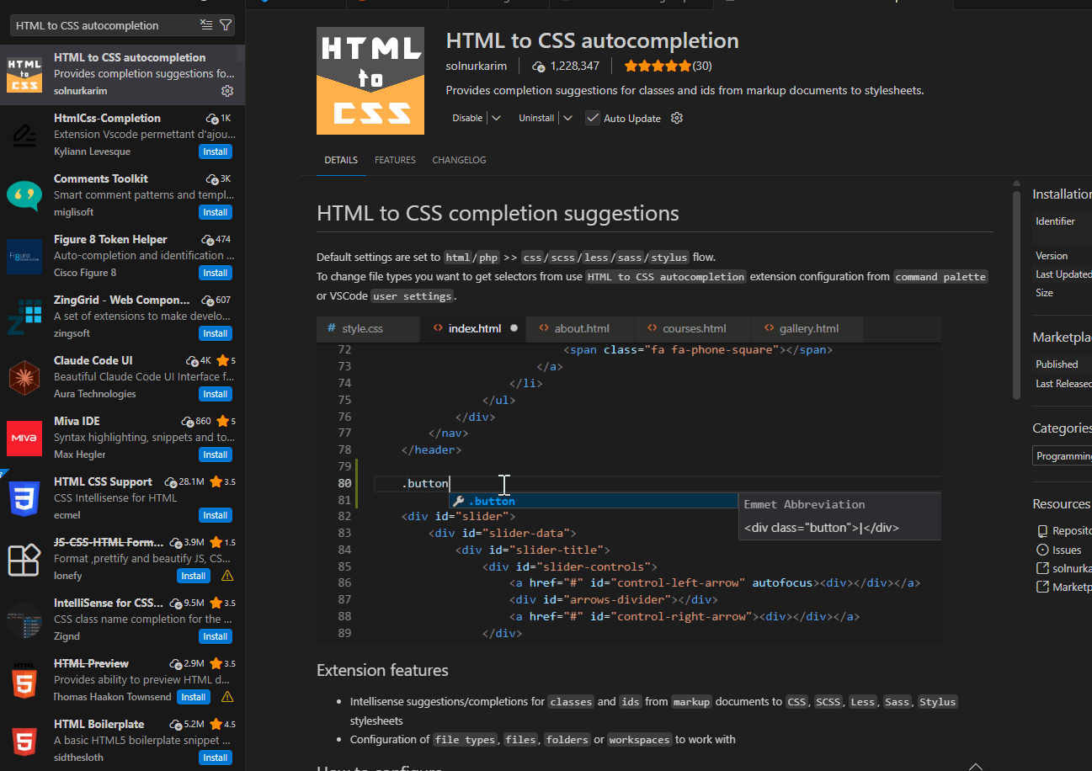

1. Ident rainbow

* Tác dụng : Tạo các khối thục lề có màu cho html .
* Hướng dẫn cài đặt :
* Gõ Ident “idnent rainbow vscode” trên trình duyệt :

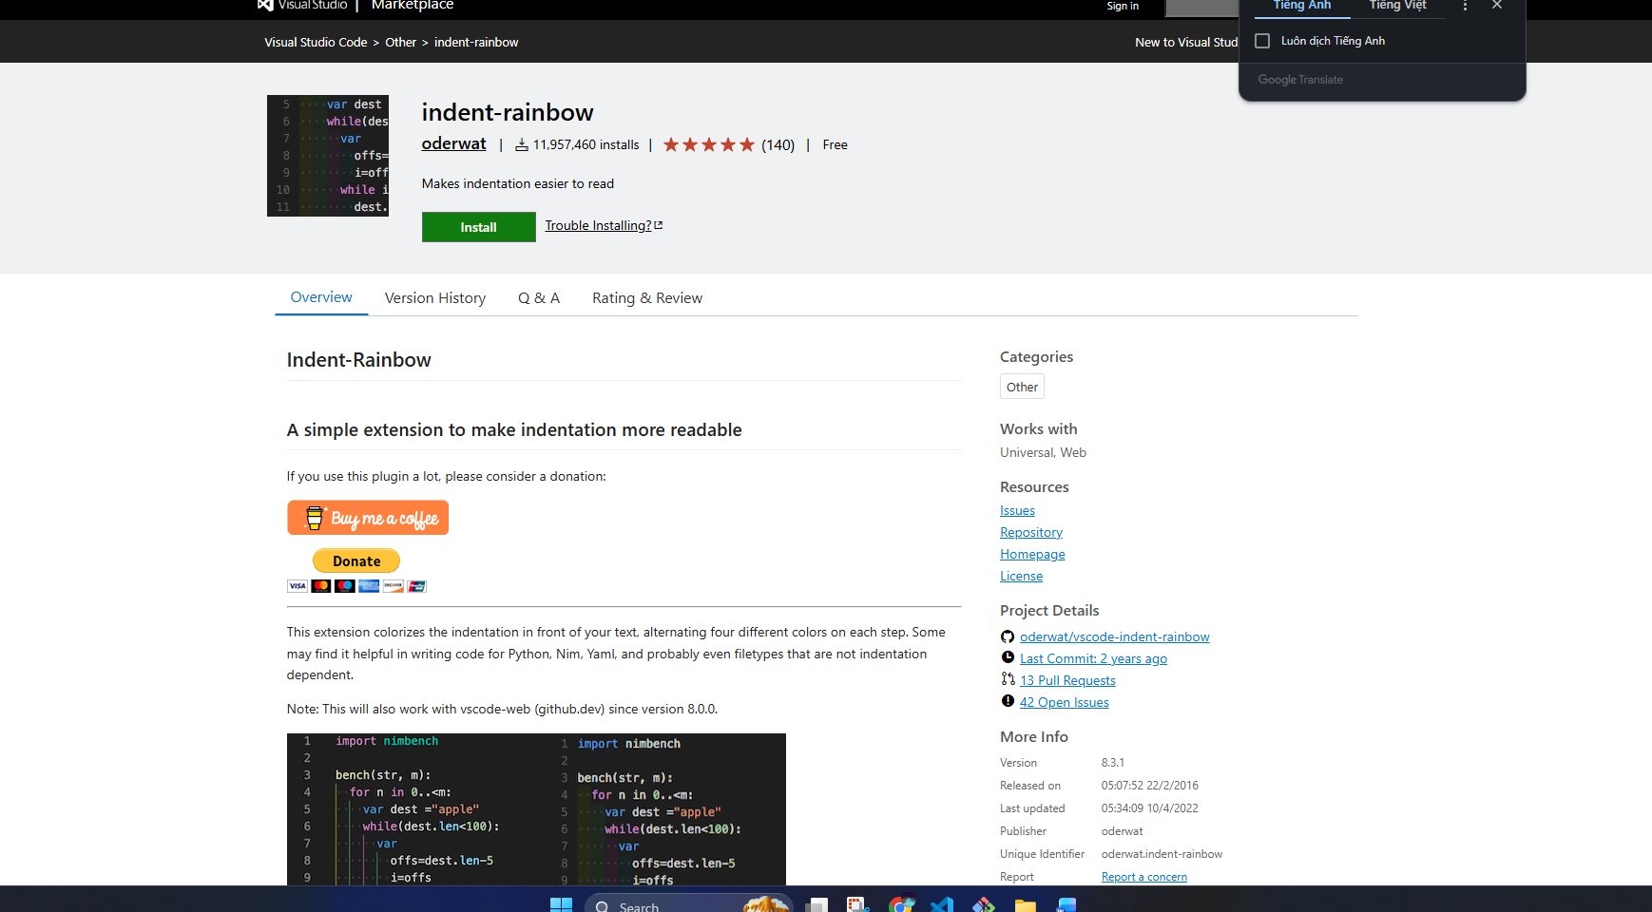

* Nếu máy tính offline không có mạng -> chuyển sang tab Version History

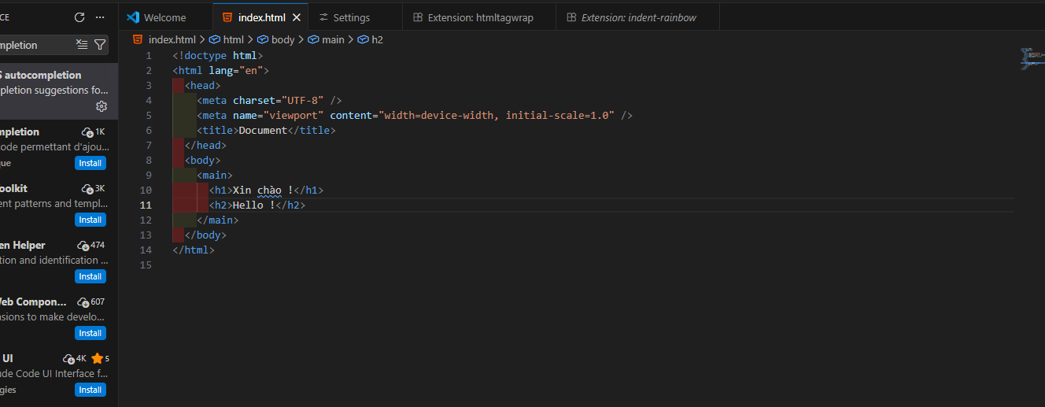

# Link video Youtobe tham khảo : <https://www.youtube.com/watch?v=mI_a3d58duI&list=PLPt6-BtUI22oveeGAyckbAXRSmTBGLZP4&index=5>

# https://www.youtube.com/watch?v=A-31DwtF4Tg&list=PLPt6-BtUI22oveeGAyckbAXRSmTBGLZP4&index=6